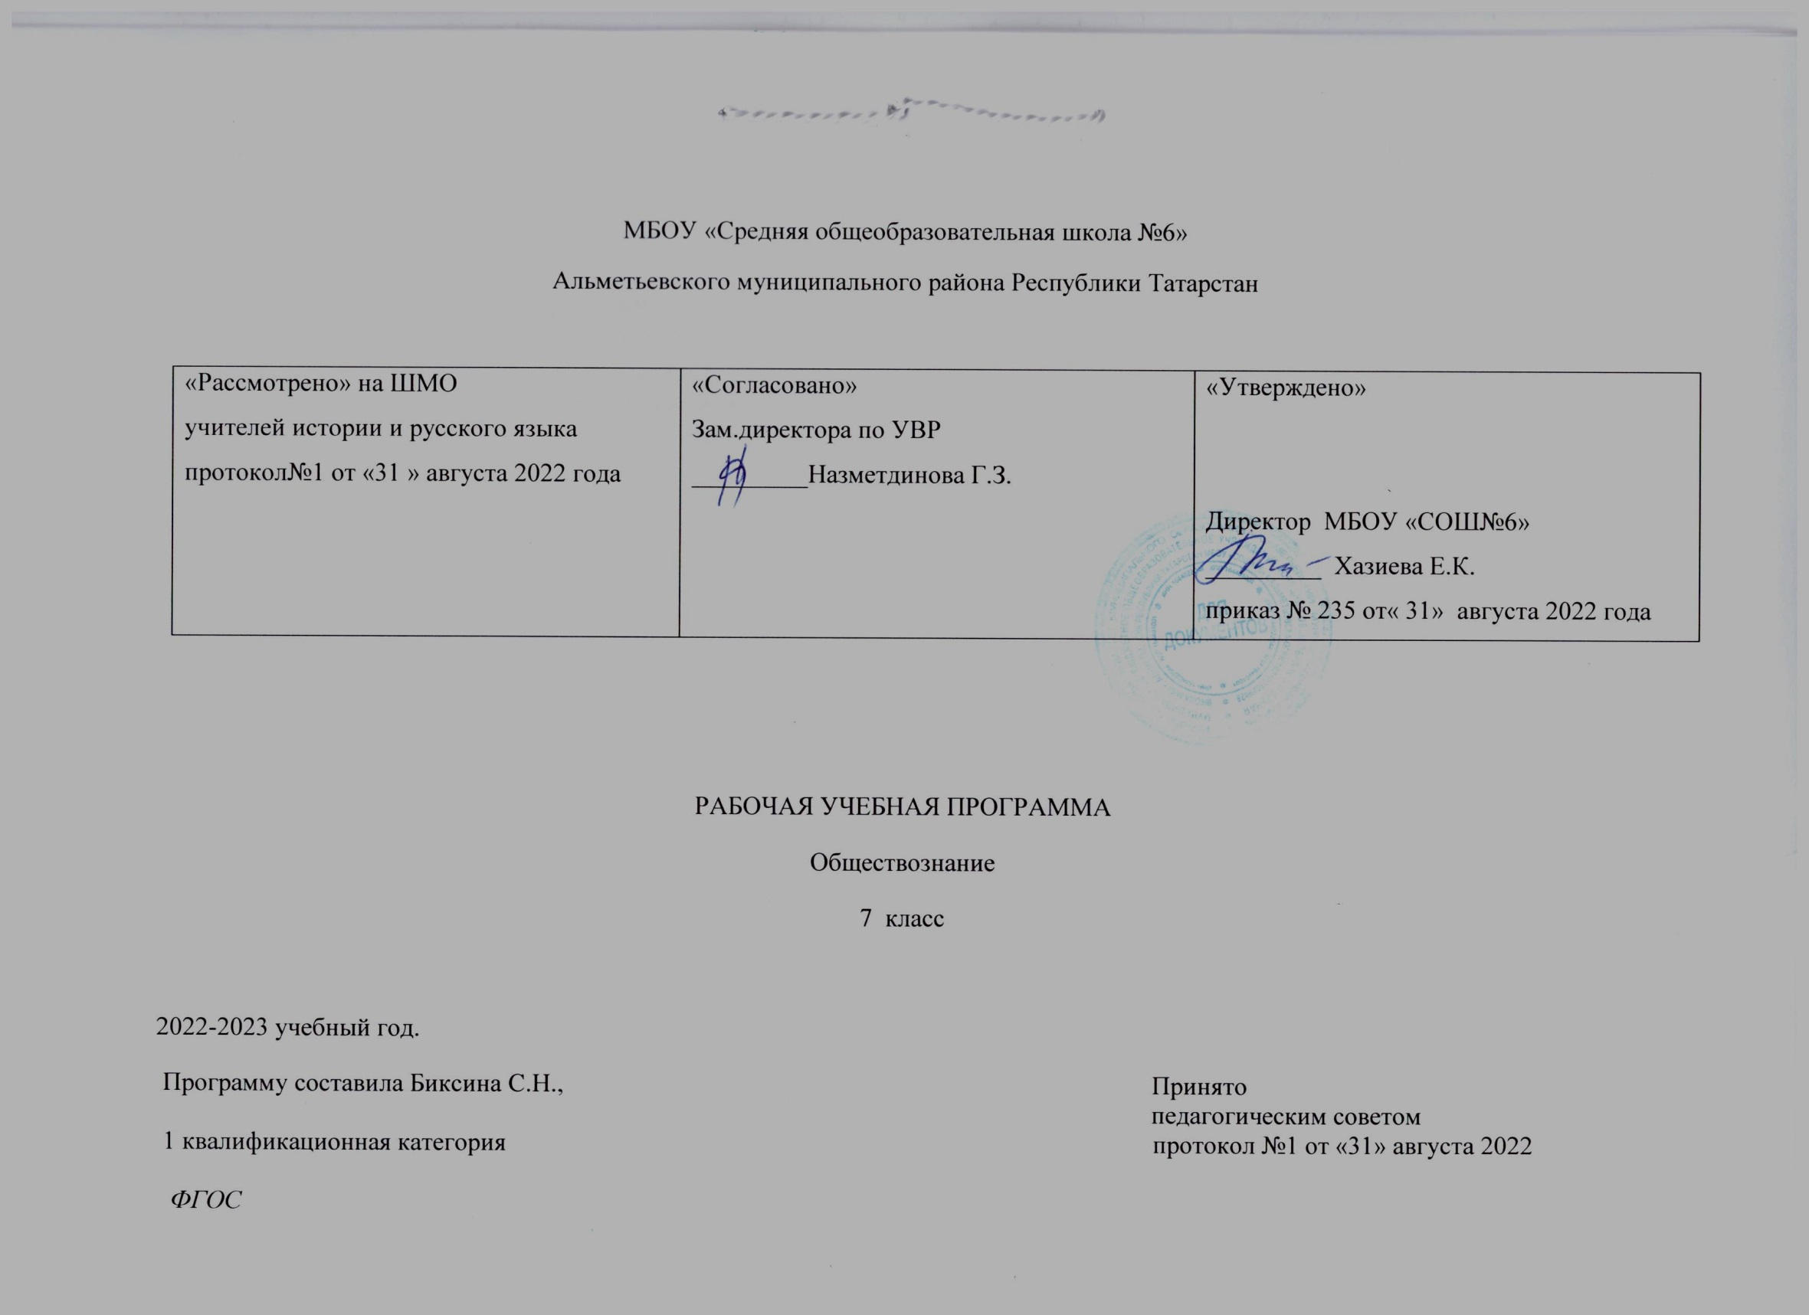
Планируемые результаты по предмету
Название раздела | Предметные результаты |  | Метапредметные результаты | Личностные результаты
 | Ученик научится | Ученик получит возможность научиться
Социальная сфера | - описывать социальную структуру  - характеризовать разные общности и группы  - объяснять параметры определяющие общностей, статус личности,  - выделять и характеризировать примерами процесс социальной мобильности,  - описывать межнациональные конфликты и пути их решения  - понимать смысл обществоведческих терминов,  - характеризовать явления общественной жизни  - сравнивать основные процессы и явления, происходящие в современном обществе, делать выводы и умозаключения на основе сравнения. | -анализировать и оценивать последствия своих слов и поступков,  - характеризовать основные социальные объекты, их место и значение в жизни общества,  - сравнивать социальные объекты, выявлять их общие черты и различия, существенные признаки,  - описывать основные социальные объекты, выявлять их общие черты и различия, существенные признаки,  - описывать основные социальные объекты, человека как социально – деятельное существо, основные социальные роли  - применять знания в процессе решения познавательных и практических задач, отражающих актуальные проблемы жизни человека и общества. | • умении объяснять явления и процессы социальной действительности с научных, социально-философских позиций; рассматривать их комплексно в контексте сложившихся реалий и возможных перспектив;  • овладении различными видами публичных выступлений и следовании этическим нормам и правилам ведения диалога;  • умении выполнять познавательные и практические задания, в том числе с использованием проектной деятельности на уроках и в доступной социальной практике, на: | Развитое моральное сознание и компетентность в решении моральных проблем на основе личностного выбора, формирование нравственных чувств и нравственного поведения, осознанного и ответственного отношения к собственным поступкам Осознание значения семьи в жизни человека и общества, принятие  ценности семейной жизни, уважительное и заботливое отношение к членам своей семьи.
Экономика | - научиться объяснять значение понятий: экономика, потребитель, производитель, продукт, экономические блага, натуральное хозяйство, производство, распределение, обмен, потребление, товарное производство, доход семьи, имущество, мировые деньги, рынок, торговля  - определять роль и значение экономики и обеспечении важнейших потребностей общества, определять достоинства и недостатки различных форм хозяйствования  - | - научиться применять изученные понятия в соответствии с решаемыми задачами,  - давать оценку экономическим явлениям,  - выявлять специфику и взаимосвязь основных сфер экономической жизни,  - систематизировать обществоведческую информацию и представлять ее в виде схем  - научится исследовать и анализировать способы регулирования экономики, поведение людей в экономических отношениях, определять сущностные характеристики изучаемых объектов | Коммуникативные: критично относится к своему мнению, с достоинством признавать ошибочность своего мнения и корректировать его.  Регулятивные: устанавливать целевые приоритеты, проводить контроль в форме сравнения способа действия и его результата с заданным эталоном с целью обнаружения отклонений от эталона и корректировки  Познавательные: осуществлять расширенный поиск информации, анализировать, сравнивать, классифицировать и обобщать факты и явления, давать определения понятиям. | Умения применять полученные знания в практической деятельности, понимание  истинных причин успехов и неудач в учебной деятельности, развитие творческих способностей через активные формы деятельности  Формирование активной жизненной позиции, определение жизненных ценностей, направленность на активное и созидательное участие в общественной жизни, развитие творческих способностей через активные формы деятельности.

Название раздела |  |  | Краткое содержание |  | Количество часов
 | Социальная сфера жизни общества |  | Социальная структура общества. Социальные общности и группы. Социальный статус личности. Социальные роли. Основные социальные роли в подростковом возрасте. Социальная мобильность. Семья и семейные отношения. Функции семьи. Семейные ценности и традиции. Основные роли членов семьи. Досуг семьи. Социальные конфликты и пути их разрешения. Этнос и нация. Национальное самосознание. Отношения между нациями. Россия – многонациональное государство. Социальная политика Российского государства. |  | 16
 |  | Экономика |  | Понятие экономики. Роль экономики в жизни общества. Товары и услуги. Ресурсы и потребности, ограниченность ресурсов. Факторы производства. Производительность труда. Разделение труда и специализация. Торговля и ее формы. Реклама. Деньги и их функции. Карманные деньги: за и против. Инфляция, ее последствия. Предпринимательская деятельность. Издержки, выручка, прибыль. | 19
 |  |  | Страховые услуги: страхование жизни, здоровья, имущества, ответственности. Инвестиции в реальные и финансовые активы. Пенсионное обеспечение. Пенсионные программы. Налогообложение граждан. Защита от финансовых махинаций. Экономические функции домохозяйства. Потребление домашних хозяйств. Семейный бюджет. Бюджет моей семьи. Источники доходов и расходов семьи. Активы и пассивы. Личный финансовый план. Сбережения. |  | 19
Содержание учебного курса

